1288 BRUNSSUM 15,2 km
www.wandelgidszuidlimburg.com
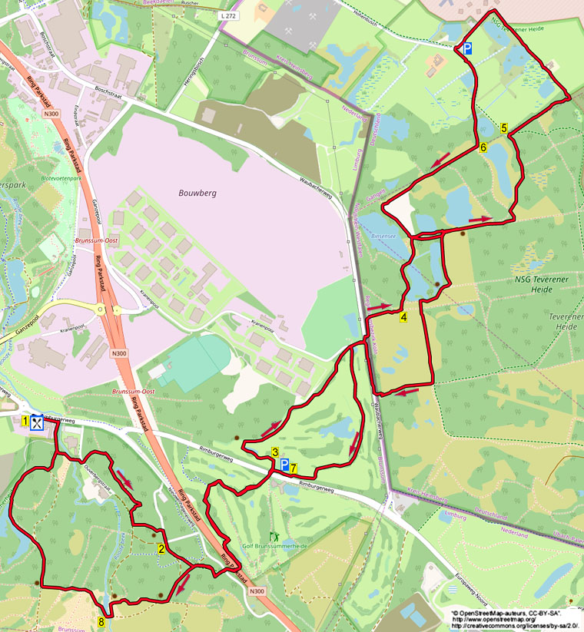

In dieser abwechslungsreichen, grenzüberschreitenden und hügligen Wanderung gehen Sie zur Teverenerheide mit schönen Waldseen. Über angenehme Waldwege wandern Sie zu einem Tunnel, der den Ring der Parkstadt unterquert, dann laufen Sie an der Golfanlage von Brunssum vorbei. Sie überqueren die deutsche Grenze, dann streunen Sie längere Zeit durch die Teverenerheide mit prächtigen Seen, die alle einen Namen haben. Diese Teilstrecke verläuft in einer 8-Form. Sie gehen jetzt zurück an der Golfanlage vorbei, dann geht es zu einem Aussichtspunkt in der Brunssumerheide mit schönem Blick auf das Tal des Roten Bachs. Über Waldwege wandern Sie zum hübschen Weiher mit dem Namen “Koffiepoel” und erreichen dann schnell wieder des Lunchcafé mit Terrasse. Nehmen Sie selber Proviant mit, hier und dort ist eine Bank zu finden.

GPS-Abstand 15200 m Laufzeit 4 St. und Höhenunterschied 38 m

Autor: Jos Wlazlo
Das Autorenrecht dieses Textes sowie das Datenbankrecht liegen einzig und alleine beim Verfasser. Nichts aus dieser Wanderung darf kopiert, vervielfältigt oder veröffentlicht werden ohne die Zustimmung des Autors.

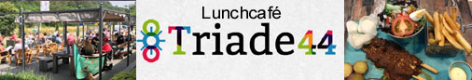
Unser Wanderangebot:
Vor dem Starten der Wanderung eine Tasse Kaffee mit einem Stück Limburgischen Fladen und bei Ankunft die Tagessuppe mit Brot für insgesamt € 8,95.

Startpunt: Lunchcafé Triade 44, Rimburgerweg 44, Brunssum. Tel: 045-2030919. Geöffnet: montags bis freitags von 10.30 bis 18.00 Uhr. Rechts vom Gebäude liegt ein großer Parkplatz. Wenn das Café geschlossen ist, können Sie entlang der Straße parken.



1288 BRUNSSUM 15,2 km

1. Mit dem Rücken zum Eingang der Triade44 gehen Sie R und nehmen den ersten Weg R (blau) am Schlagbaum vorbei. An der Y-Gabelung mit Schild Brunssumerheide gehen Sie L in den Waldweg und nach 30 m am 3-Sprung ebenfalls L (grün) in den Waldweg. Am folgenden 3-Sprung gehen Sie erneut L (grün) über die kleine Brücke und folgen dem Waldweg. Am Ende gehen Sie R in die geteerte Straße und nach 15 m dann L (schwarzer Pfeil) in den Waldweg nach oben. Nach einiger Zeit laufen Sie oben am Steilrand vorbei, links unten liegt ein Waldsee. Am
3-Sprung gehen Sie R (schwarzer Pfeil) in den schlingernden Weg nach unten. Dort an der
T-Gabelung drehen Sie nach L (schwarzer Pfeil) in den Waldweg. Nach 50 m gehen Sie am
3-Sprung mit Wandermarkierung L in den steilen Sandwegaufwärts. Oben laufen Sie schräg R in den Waldweg und meiden den Seitenweg links. Am 3-Sprung mit der alten Picknickbank gehen Sie L. An der T-Gabelung dann R über den Asphaltpfad.

2. An der Kreuzung bleiben Sie GA (rot). Nach
10 m an der umgekehrten Y-Gabelung ebenfalls GA. Nach 30 m drehen Sie am 4-Sprung mit Markierung schräg L in den schmalen Waldweg nach oben. An der Kreuzung wandern Sie GA abwärts in den Hohlweg. An der Kreuzung L über den Waldweg (Reiterweg) und nach 10 m gehen Sie R in den Waldweg nach oben. Aufpassen! Der Pfad führt aufwärts und oben nehmen Sie direkt den ersten Waldweg L, etwas weiter sieht man vorne zwischen den Bäumen den Tunnel des Parkstadt-Rings. An der ungleichen Kreuzung mit Asphaltweg (hier sieht man rechts den Ecoduct) bleiben Sie GA am Schlagbaum vorbei und laufen durch den Tunnel, der sich unter dem Parkstadt-Ring befindet. Nach dem Tunnel gehen Sie an der T-Gabelung L in den Waldweg nach oben. Folgen Sie längere Zeit dem Radweg an der Golfanlage (Verbindungsstück hin und zurück) vorbei und am 3-Sprung gehen Sie R hoch am Golfplatz entlang. Ignorieren Sie Seitenwege rechts. Am
3-Sprung bleiben Sie GA durch den Tunnel. (Wenn man hier R geht, erreicht man die Brasserie Spoon für ein Tässchen Kaffee.) Nach dem Tunnel gehen Sie kurz R und direkt L in den Asphaltweg in Richtung des grünen Schuppens.

3. Am 3-Sprung gehen Sie L in den Asphaltpfad an den hohen Bäumen vorbei. Meiden Sie den Seitenweg links und nach dem Weiher auf der rechten Seite gehen Sie am 3-Sprung R (links ist eine Grasfläche). An der T-Gabelung (mit einer Bank links) gehen Sie R weiter über den geteerten Pfad an der Golfanlage vorbei. An der Y-Gabelung dann L nach oben, links ist ein bewaldeter Hügel. Folgen Sie dem Pfad aufwärts und oben an der Y-Gabelung gehen Sie L über den kleinen Weg durch den Wald. Am 5-Sprung bleiben Sie GA in den Waldweg. Nach den Legoblöcken gehen Sie an der T-Gabelung L über den Asphaltweg und nach 10 m dann R in den Waldweg aufwärts an einem Betonpfahl vorbei. Nach 10 m biegt der Pfad nach links. Meiden Sie den Seitenweg links hin zum Weg, dann dreht der Weg nach rechts. Am Waldrand gehen Sie L über den bewachsenen Weg am Waldrand entlang.

4. Wo links der Wald endet, gehen Sie in der Ecke L in den Grasweg am Waldrand entlang. Folgen Sie dann dem Waldweg GA. Bleiben Sie jetzt auf dem rauen Weg, rechts unten liegt ein See. Am Ende von diesem See gehen Sie am
3-Sprung R in den schmalen, eher undeutlichen Waldweg hinein. Sie passieren einen Holzpfahl und rechts einen kleinen Bach, dann sehen Sie links den prächtigen Binsensee. Am Ende kriechen Sie unter der Reling durch, überqueren den Feldweg und laufen schräg rechts zum schönen Seerosenteich. Vor dem See gehen Sie R durch die herrliche Baumallee. Nach dem See kriechen Sie (beim Infomännchen) erneut unter der Reling und folgen dem Schotterweg GA an einer Bank vorbei und haben Aussicht auf den Christopherussee. Die Bank bietet eine gute Rastgelegenheit nach 5,6 km. Am 3-Sprung gehen Sie L (blau/weiß) über den Schotterweg. Nach 60 m dann am 3-Sprung R und nach 30 m passieren Sie eine Bank mit Aussicht auf den Kiefernsee. Am 3-Sprung mit Pfahl (schwarz) wandern Sie GA an der Reling vorbei.

5. Aufpassen! Wo der Pfad rechts an der Reling den Reiterweg trifft, gehen Sie scharf R in den sandigen Reiterweg nach oben. Jetzt aufpassen! Nach 50 m, wo der Reiterweg nach rechts biegt, kriechen Sie L unter der Reling durch und gehen R in den schmalen Waldweg. An der offenen Grasstelle meiden Sie den Seitenweg rechts. Am Ende führt der Weg abwärts, halten Sie sich R in Richtung eines Gebäudes. Vor dem hohen Zaun gehen Sie L über den Feldweg am rot/weißen Pfählchen vorbei. Nach dem Bauernhof folgen Sie dem Asphaltweg am Van Daal Teich vorbei. Kurz bevor der Weg nach links biegt, gehen Sie L (blau/gelb) in den Waldweg, parallel zum Weg. Nach einem Eisentor folgen Sie GA dem bewachsenen Weg am Zaun entlang. Bleiben Sie GA über den Parkplatz und nach dem Infoschild nehmen Sie an der Kreuzung (mit Schild Reiterpfad) den Schotterweg L (blau/gelb/weiß). Am 3-Sprung wandern Sie GA (blau/gelb/weiß) über den Waldweg, links liegt der schöne Schwalbensee.

6. Am geräumigen 3-Sprung mit Markierungen und vorne Aussicht auf den Kiefernsee, gehen Sie R über den Schotterweg. Am 3-Sprung bleiben Sie GA (gelb). Nach einem Stück Grasland biegt der Weg nach links (gelb). Nach einer Holzreling folgen Sie dem Waldweg GA (gelb). An der T-Gabelung drehen Sie nach R (lila/gelb/schwarz/blau/weiß). (Wenn Sie hier L gehen, erreichen Sie nach 150 m eine Bank.) An der T-Gabelung drehen Sie nach R (lila/blau/gelb). Vor der Holzreling biegt der Weg nach links (lila/gelb/blau). Am 5-Sprung mit dem großen Feldstein gehen Sie R in den Feldweg nach unten. Am Waldrand kriechen Sie unter dem Baumstamm durch und folgen dem Waldweg. Wo der Pfad durch Bewuchs endet, nehmen Sie den bewachsenen Weg R an den Brombeersträuchern vorbei und kurz laufen Sie GA die Böschung rauf. Überschreiten Sie den Asphaltweg und gehen dann R. Am 3-Sprung L in den Asphaltweg zwischen den Legoblöcken hindurch. An der 5er-Kreuzung gehen Sie L über den geteerten Pfad. Meiden Sie alle Seitenwege und folgen längere Zeit dem kleinen Weg an der Golfanlage vorbei, an der Holzscheune drehen Sie nach R.

7. Wandern Sie GA über den Parkplatz und am Schlagbaum ebenfalls GA nach unten über den Parkplatz. Unten am Kreisverkehr gehen Sie L durch den Tunnel unter dem Weg hindurch. Nach diesem Tunnel bleiben Sie am 3-Sprung GA über den asphaltierten Pfad. Ignorieren Sie alle Seitenwege und folgen geraume Zeit dem Asphaltpfad am Golfplatz vorbei. Am 3-Sprung gehen Sie L (Radweg 79) an der Golfanlage vorbei. Am 3-Sprung dann R durch den Tunnel unter dem Parkstadt Ring hindurch. Nach dem Schlagbaum überqueren Sie den Weg schräg links und wandern GA in den Waldweg. (Das ist 10 m links vom Infoschild.) An der T-Gabelung gehen Sie R. An der folgenden T-Kreuzung L (Reiterweg) und nach 10 m an der Kreuzung GA im Waldweg nach unten. Am 3-Sprung auch GA (rot). An der T-Gabelung drehen Sie nach R (grün/rot) an einer Bank vorbei. An der
Y-Gabelung auch R (grün) in den Sandweg nach oben und an der folgenden Y-Gabelung gehen Sie R in den Treppenpfad nach oben. Dort am
3-Spung drehen Sie nach L (grün) über den Sandweg am Steilrand vorbei. Am Ende gehen Sie am 3-Sprung mit prächtigem Blick auf den Roten Bach L in den weichen, steilen Sandweg nach unten. Dort wenden Sie sich zur Picknickbank hin und gehen dann L über den Pfad am Bach entlang.

8. An der T-Gabelung überqueren Sie R die Brücke und drehen dann direkt nach R in den Sandweg nahe am Bach entlang. Nach 100 m biegt der Pfad nach links, meiden Sie den Seitenweg rechts. An der T-Gabelung gehen Sie R über die Sandebene. Gehen Sie weiter bis zum Waldrand und dann L in den Pfad hinein. Am ungleichen 4-Sprung bleiben Sie GA (rot). An der Y-Gabelung drehen Sie nach L und nach 20 m bleiben Sie am breiten 5-Sprung GA (rot) (links liegt die Sandfläche). Durch die Birken-Allee. Ignorieren Sie Seitenpfade und an der Kreuzung mit Bank (vor dem Steilrand) gehen Sie R (grün/blau) ober den Schotterweg. Am 4-Sprung wandern Sie GA in den Sandweg und gehen abwärts. Nach 20 m dann am 3-Sprung (links prächtige Aussicht auf den Weiher Koffiepoel) bleiben Sie GA. Direkt danach gehen Sie am
3-Sprung L in den schmalen Pfad, nahe am Weiher vorbei. Am Ende dann R die Böschung nach oben erklettern, dann L in den Waldweg. Am 3-Sprung gehen Sie L und am Ende nehmen Sie R den Asphaltweg (blau). An der Y-Gabelung gehen Sie R (blau) in den Waldweg nach oben. Am
3-Sprung mit Schlagbaum L (grün) nach unten. Am den 2 nächsten 3-Sprüngen bleiben Sie GA (blau) über den Asphaltweg. An der T-Gabelung gehen Sie L in den Weg zurück zur Triade 44, den Sponsor dieser Wanderung, wo Speisen und Getränke angeboten werden.

